Рибе српских вода

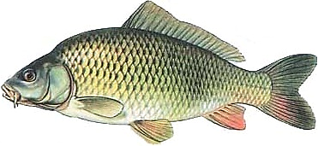
У српским рекама и језерима живе рибе које представљају аутохтоне врсте (које одувек живе на том подручју), али и рибе које су у скорије време (углавном у последњих век и по) пренете из далеких, пре свега азијских и америчких река. У Србији је риболов спорт којим се баве многи љубитељи природе. Као и за лов, за риболов постоје строга правила. За пецање је неопходан штап, силк, удица и мамац, али и дозвола за риболов. Зна се која се и каква риба у које време сме ловити. Такође, пецање се врши преко живог мамца (црв, глиста, мушица…) или преко варалице. У Србији је забрањено ловити рибу рукама, грабуљањем (потезањем удице преко леђа рибе), харпуном, струјом, експлозивом. Такође, забрањено је спортски риболов обављати мрежом.

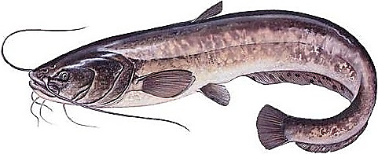
Шаран (фр. carpe commune), храбар је и снажан борац на удици, али и деликатес на трпези. Пренет је из Азије, али се одлично прилагодио европским рекама. Плодност женки је огромна, јер у три наврата у периоду мреста (рибљег размножавања) избаци и до милион јајашца. На текућим водама шарана треба пецати тамо где је подводно камење и глина, а никако где је муљевито дно. Шаран избегава блато и брзу воду. Постоји пуно риба у Србији које припадају породици шарана: деверика, мрена, лињак, тостолобик, кедер, црвенперка, клен, бабушка… Ту спада и скобаљ, који је, иначе, најбројнија риба у српским рекама.
Сом (фр. poissons-chat) највећа је слатководна европска риба, која може да нарасте и до три метра са тежином до чак триста килограма. Кожа му је слузава, без крљушти, а боја зависи од средине у којој живи. Најрадије се задржава у дубоким вировима све док га глад не натера да пође у лов. Није много брз и сматра се лењом рибом, која радије чека жртву мамећи је брковима. Ова риба прва започиње зимски сан, а последња се буди. Сматрају га глупим, али без основа. Сом је сваштојед. Једе готово све што може да прогута: глисте, пужеве голаће, ровце, ракове, жабе, рибе, угинулу живину, барске птице, пијавице, мишеве, пацове па чак и мале сомове. Кад због кише воде надођу и замуте се, сом тражи храну близу обале. Изразито велики примерци могу бити опасни и за купаче. Треба знати да је сом једина речна риба која воли буку, невреме, кишу, грмљавину... Док све рибе беже у склоништа, сом прилази и радознало прати шта се то неуобичајено догађа. Ту његову слабост користе рибари за лов „бућком“.
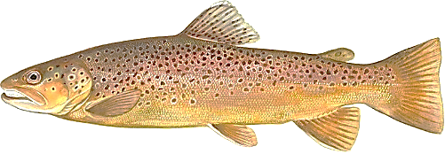
Поточна пастрмка (фр. salmo trutta) боју тела прилагођава средини у којој живи. То је риба брзих и хладних планинских река и језера. После оплодње икре, женка јајашца прекрива песком да их заштити од непријатеља. Младе пастрмке се у почетку хране планктонима, а касније инсектима, мекушцима, жабама и рибама. Пастрмка може да нарасте и до десет килограма. У Србији лов пастрмке није дозвољен природним мамцима, већ само вештачким мушицама и варалицама. Од риба које припадају породици пастрмки, у српским рекама се издвајају младица и липљен.
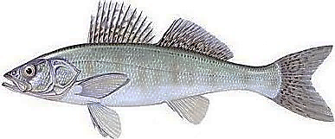
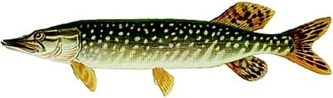
Штука (фр. brochet) вретенастог је облика са главом која подсећа на крокодила и устима попут пачијег кљуна. Веома је брза и прождрљива. Напада све живо што се у води креће: рибе, па и мале штуке, ракове, жабе, водене мушице, а оне крупније насрћу чак и на барске птице и пачиће. Зато је називају ајкулом слатких вода. Када су велике кише, воли да из реке пређе у поплављени део обале. Мрести се близу обале, а икру (јајашца) полаже у плићацима где је вода дубока свега неколико центиметара. Женка избаци чак и до милион јајашца.
Смуђ (фр. sandre) грабљивица је која најрадије тражи плен ноћу, или у сумрак. Док смуђ лови, ситна риба, бежећи од њега, пршти по површини воде. Млађи смуђеви најчешће полазе у лов заједно. Најрадије се задржава око подводних стена и камења, потопљених стабала и других одбачених предмета, под мостовима и у близини потопљених чамаца. По квалитету меса, смуђ спада у прву категорију, чак испред поточне пастрмке.

1. Шта је све неопходно имати за риболов у Србији?
____________________________________________
____________________________________________
2. Повежи врсте риба са породицом којој припадају:
деверика тостолобик
скобаљ црвенперка
мрена породица шарана липљен
младица породица пастрмки лињак
кедер клен
поточна пастрмка бабушка
3. Која врста риба је најбројнија у Србији?__________
4. Која риба је највише радознала? ______________
5. Које рибе могу појести и јединке из своје врсте?
______________________________________________
6. Током мреста, по колико јајашца могу да избаце шаран и штука? ______________________________
7. Напиши српске називе за врсте риба које се могу
наћи у мору: colin: ___________________________,
saumon: __________________, thon:_____________.

